**能效管理APP开发**

**设计书**

**胡 磊**

**2018年6月**

目 录

1 项目需求 3

2 基础定义 3

2.1 App名称 3

2.2 App Logo 3

3 功能设计 3

3.1 登录页面 3

3.2 能源地图 3

3.3 能源概览 4

3.4 详细信息 6

3.5 系统报警 7

# 项目需求

以能效管控平台为基础，扩展能效管控手机APP；手机APP 以能效管理平台的SQL数据库为基础，实现能源信息展示，报警信息提示功能；

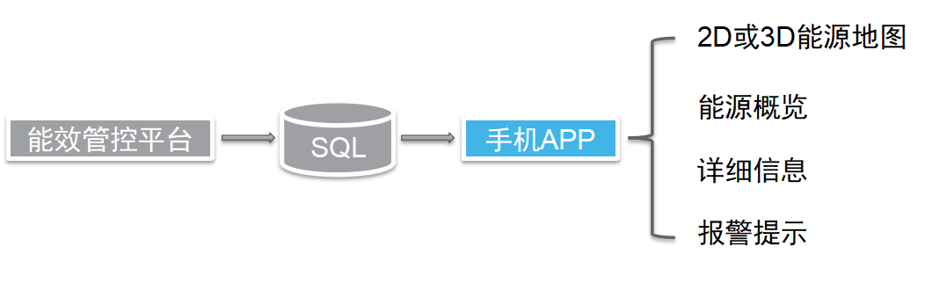

# 基础定义

## App名称

E-Viewer

## App Logo

待定

# 功能设计

## 登录页面

打开E-Viewer 即显示登录页面，通过登录页面，点击“进入”即可进入能源地图；【本次开发仅提供静态画面】；

注：在此补充登录页面的画面

## 能源地图

通过登录画面后，进入能源地图。能源地图以2D或3D地图的方式显示，例如：

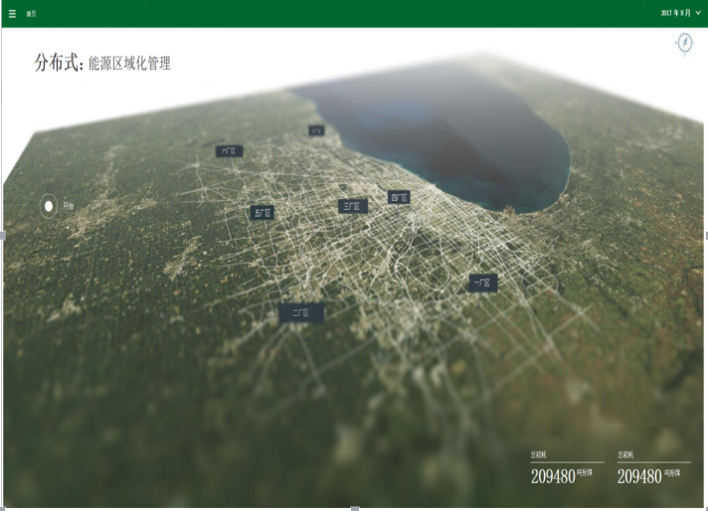

地图功能包括：

1. 地图点上包括一工厂，二工厂，三工厂，四工厂，五工厂；每一个工厂均为链接点；
2. 点击地图任意一个工厂进入工厂能源概览；
3. 能源地图的右下方显示每个工厂的总能耗，单位为吨标煤；

## 能源概览

通过工厂链接进入能源概览页面，本次开发能源概览页面为静态页面，五个工厂画面可以一致，数据要求不一致，例如：

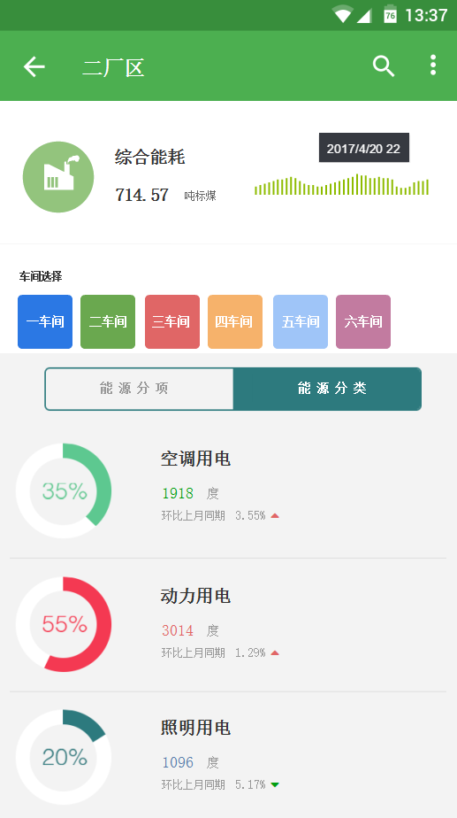

能源概览功能包括：

1. 能源概览第一行内容如下，显示工厂名称；



1. 能源概览第二行内容包括综合能耗【单位吨标煤】、单位能耗【单位RMB/Unit】

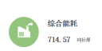

1. 能源概览第三行内容为区域选择，区域为公用动力，冲压车间，焊装车间，涂装车间，总装车间，其他；



1. 能源概览第四行内容为能源分项1、 能源分项2和能源分类；

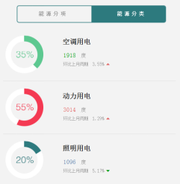

能源分项1内容包括生产用电和非生产用电；能源分项2内容包括动力用电、空调用电、照明用电、其他用电；格式如上所示；

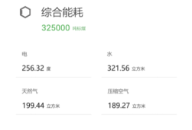

能源分类内容包括电、水、天然气、蒸汽、压缩空气；格式如上所示；

## 详细信息

通过能源分项页面，进入详细信息页面，详细信息显示近一年的能耗走势；

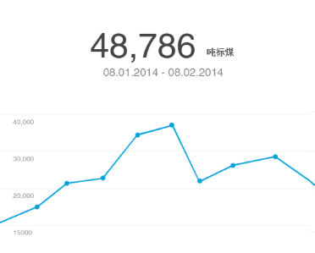

详细信息功能包括：

1. 近一年的能耗总量信息【如上图上半段】；
2. 近一年的能耗趋势图【如上图下上半段】；
3. 每一个详细信息页面都是样的格式，数据不一样；
4. 每一个能源概览-能源分项里的子项都必须包含详细信息页面；

## 系统报警

1. 系统告警列表

告警列表显示告警信息内容，报警类别为预算报警，生产报警，超标报警，排放报警；

此次开发下图中的开关量和模拟量报警不需要，处理状态也不需要，只需要列出报警清单即可；格式参考下图；

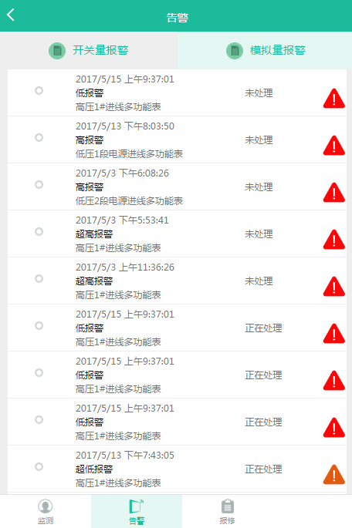

1. 系统告警详情

点击告警清单中任意一条信息，进入 告警信息详情，告警详情内容包括，报警区域、报警时间、责任人、处理措施；界面参考如下

